День Октябрьской революции
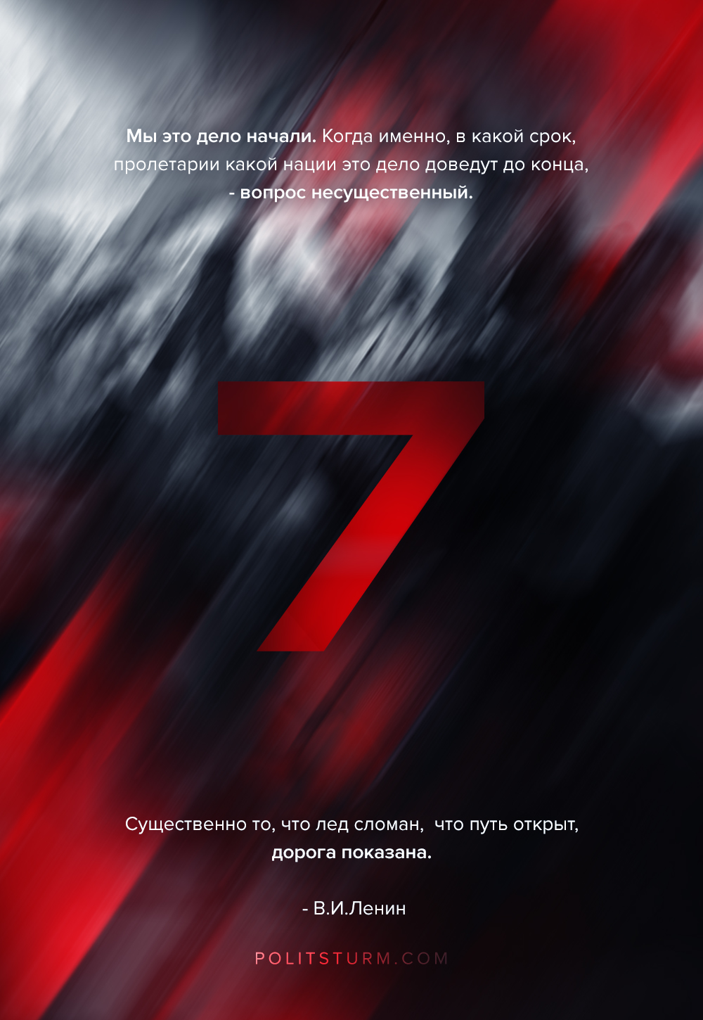

Оригинальная статья
2019-11-07
1 мин. на чтение

«Эта первая победа ещё не окончательная победа, и она далась нашей Октябрьской революции с невиданными тяжестями и трудностями, с неслыханными мучениями, с рядом громадных неудач и ошибок с нашей стороны. Еще бы без неудач и без ошибок удалось одному отсталому народу победить империалистские войны самых могущественных и самых передовых стран земного шара!
Мы не боимся признать свои ошибки и трезво будем смотреть на них, чтобы научиться исправлять их. Но факт остается фактом: первый раз за сотни и за тысячи лет обещание «ответить» на войну между рабовладельцами революцией рабов против всех и всяческих рабовладельцев выполнено до конца — и выполняется вопреки всем трудностям.
Мы это дело начали. Когда именно, в какой срок, пролетарии какой нации это дело доведут до конца, — вопрос несущественный. Существенно то, что лед сломан, что путь открыт, дорога показана.»
– В.И. Ленин
Редакция “Политштурма” поздравляет всех товарищей с очередной годовщиной Великого Октября.

Оригинальная статья

